Pirkimo sąlygų
4 priedas
DARBO RŪBŲ TECHNINĖ SPECIFIKACIJA

Perkamos prekės: darbo rūbai, skirti greitosios medicinos pagalbos medikams, pagalbiniams darbuotojams ir vairuotojams, dirbantiems ekstremaliomis sąlygomis.

- Prekės pavadinimas. Ilga (žemiau dubens) žieminė striukė su tinkleliu.

Ilgos (žemiau dubens) žieminės striukės su tinkleliu pvz. (Priekis) | Ilgos (žemiau dubens) žieminės striukės su tinkleliu pvz. (Nugara)
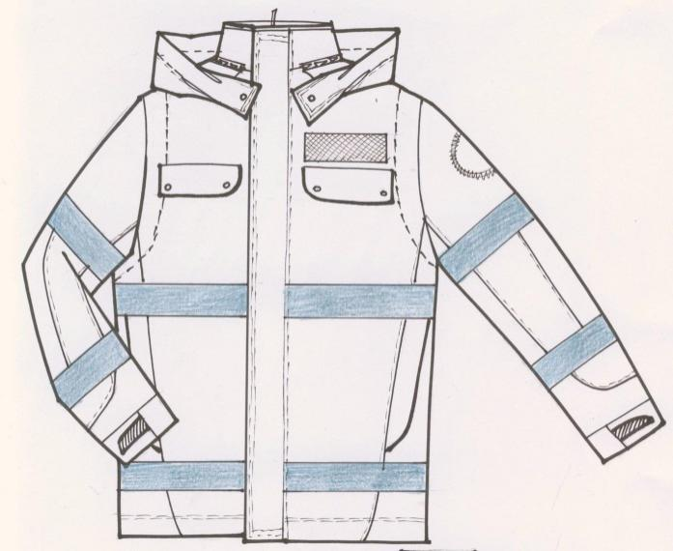 | 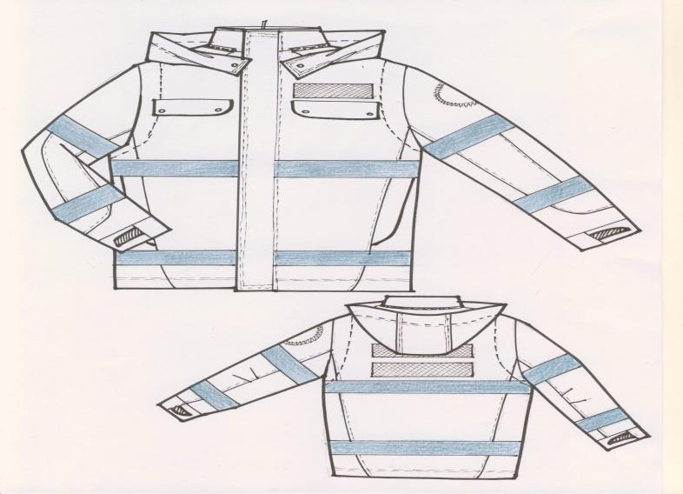

  - Reikalavimai audiniui. Atitinkantis OEKO-TEX 100 standarto arba analogiško standarto reikalavimus (II klasės reikalavimai). Turintis geras termoizoliacines savybes. Išorinis audinys Softshell tipo, laidus orui ir garams, poliesteris ne mažiau kaip 93 %, svoris 280-340 g/m2. Pagal Standartą LST EN 343 + A1: 2008 arba lygiavertį standartą, ne mažesnis kaip 2 klasės laidumo vandeniui atžvilgiu ir ne mažesnis kaip 2 klasės 2 atsparumo vandens garams. Pralaidus orui. Pralaidus garams. Matmenų pokytis išskalbus ir išdžiovinus neturi viršyti 3 proc. Skalbimo temperatūra ne mažesnė kaip 40° C. Audinys turi nekeisti savo savybių ne mažiau kaip 90 skalbimų ciklų.
  - Reikalavimai spalvai. Striukės spalva raudonai oranžinė (Nr. 17-1562 arba 17-1563 pagal PANTONE Textile spalvų katalogą arba panaši), intensyvaus matomumo, atitinkanti LST EN ISO 20471:2013/A1:2017 arba analogiško standarto reikalavimus. Gali būti tamsiai mėlynos spalvos (kelnių pagrindinės spalvos) įsiuvos, kurių bendras plotas neviršytų 15 proc. bendro gaminio ploto. Dažai atsparūs prakaitui, vandeniui, trinčiai (atsparumas prakaitui ne mažesnis kaip 3 balai pagal LST EN ISO 105-E04:2013 arba analogišką standartą; atsparumas vandeniui ne mažesnis kaip 3 balai pagal LST EN ISO 105-C06:2010 arba analogišką standartą; atsparumas sausai trinčiai ne mažesnis kaip 4 balai pagal LST EN ISO 105-X12:2016 arba analogišką standartą).
  - Reikalavimai siūlėms. Siuvimo siūlai turi būti armuoti poliesteriniai arba ne blogesnės kokybės, jų storis ir dygsnių tankumas turi užtikrinti siūlės stiprumą. Siūlių pralaidumas vandeniui turi būti minimalus.
  - Reikalavimai tinkleliui. Pralaidus orui ir garams.
  - Reikalavimai atšvaitams. 50-55 mm pločio atšvaitų juostos, kurių medžiaga ir savybės atitinka LST EN ISO 20471:2013/A1:2017 arba analogiško standarto reikalavimus (II klasės reikalavimai). Spalva pilka. Atšvaitų juostos turi būti išdėstytos ne mažiau kaip po vieną ant krūtinės, nugaros, rankovių ir apačioje aplink striukę.
  - Reikalavimai kišenėms. Ne mažiau 4 kišenių (iš jų 2 apatinės, užsegamos užtrauktukais arba su fiksuojamais antkišeniais, 1 vidinė vertikali kišenė dokumentams kairėje pusėje krūtinės dalyje ir 1 kišenė racijai).
  - Reikalavimai ženklinimui. Dešinėje pusėje, krūtinės aukštyje 8x3 cm dydžio ženklinimo juostelė su siuvinėtomis darbuotojo pareigomis. Ženklinimo juostelė pritvirtinama kibia Velcro ar kita panašia kontaktine juosta. Pečių srityje iš nugaros pusės prisiūta išsiuvinėtą šviesą atspindinčiais sidabriniais siūlais ant tamsiai mėlyno (spalvos, nurodytos kelnių techninės specifikacijos 3.2 p.) pagrindo stačiakampė 30 x 15 cm GMPT emblema (pridedama). Ant kairės rankovės prisiūta apvali 9 cm skersmens GMPT emblema (pridedama).
  - Reikalavimai papildomiems elementams. Striukė privalo turėti: atsegamą ir paslepiamą gobtuvą, užtraukiamą gumele su ilgio reguliavimu; kilputę, suteikiančią galimybę pakabinti gaminį; užsegimą – užtrauktuką, atsegamą iš abiejų pusių ir pridengtą kloste su metalinėmis spaudėmis. Metalinės detalės (sagos, spaudės ir pan.) turi būti be nikelio. Striukė neturi varžyti judesių laisvės.
  - Reikalavimai garantijai. Dviejų metų garantija gaminiui ir atskiriems jo elementams (spaudėms, užtrauktukams, atšvaitams ir kt.).

- Prekės pavadinimas. Atsegamas pašiltinimas – atskirai dėvima striukė (toliau – bliuzonas).
Bliuzono pvz. (Priekis) | Bliuzono pvz. (Nugara)
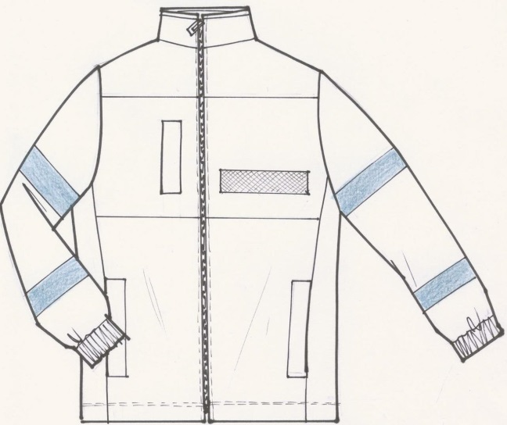 | 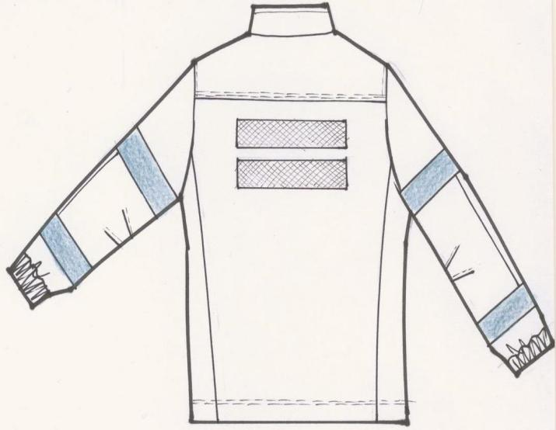

  - Reikalavimai audiniui. Atitinkantis OEKO-TEX 100 standarto arba analogiško standarto reikalavimus (II klasės reikalavimai).Audinys poliesterio pluoštas, audinio svoris – 290–390 g/m2 , pralaidus orui, garams. Matmenų pokytis išskalbus ir išdžiovinus neturi viršyti 2 proc. Skalbimo temperatūra ne mažesnė kaip 40⁰ C. Audinys turi nekeisti savo savybių ne mažiau kaip 90 skalbimų ciklų.
  - Reikalavimai spalvai Spalva – fluorescencinė raudonai oranžinė ir turi būti sertifikuota pagal LST EN ISO 20471:2013/A1:2017 arba lygiaverčio standarto reikalavimus, ne mažiau kaip 2 klasės minimalaus medžiagų paviršiaus ploto atžvilgiu, užtikrinant skubios medicinos pagalbos komandų narių matomumą. Gali būti tamsiai mėlynos spalvos (kelnių pagrindinės spalvos) įsiuvos, kurių bendras plotas neviršytų 15 proc. bendro gaminio ploto.
  - Reikalavimai siūlėms. Siuvimo siūlai turi būti armuoti poliesteriniai arba ne blogesnės kokybės, jų storis ir dygsnių tankumas turi užtikrinti siūlės stiprumą.
  - Reikalavimai atšvaitams. 50-55 mm pločio atšvaitų juostos, kurių medžiaga ir savybės atitinka LST EN ISO 20471:2013/A1:2017 arba analogiško standarto reikalavimus (II klasės reikalavimai). Spalva pilka. Atšvaitų juostos turi būti išdėstytos aplink rankoves – ne mažiau kaip po vieną atšvaitų juostą kiekvienoje rankovėje, ir apačioje aplink striukę.
  - Reikalavimai kišenėms. Ne mažiau 3 kišenių, užsegamų užtrauktukais. Kišenės turi būti lengvai prieinamos. Priekyje dvi apatines kišenes, simetriškai išdėstytos, užsegamos užtrauktukais, priekyje, krūtinės lygmenyje, 1 kišenė su užtrauktuku.
  - Reikalavimai ženklinimui. Dešinėje pusėje, krūtinės aukštyje 8x3 cm dydžio ženklinimo juostelė su siuvinėtomis darbuotojo pareigomis. Ženklinimo juostelė pritvirtinama kibia Velcro ar kita panašia kontaktine juosta. Pečių srityje iš nugaros pusės prisiūta išsiuvinėta šviesą atspindinčiais sidabriniais siūlais ant tamsiai mėlyno (spalvos, nurodytos kelnių techninės specifikacijos 3.2 p.) pagrindo stačiakampė 30 x 15 cm GMPT emblema (pridedama). Ant kairės rankovės prisiūta apvali 9 cm skersmens GMPT emblema (pridedama).
  - Reikalavimai papildomiems elementams. Striukė-pašiltinimas privalo turėti: rankogalius, užsegimą – užtrauktuką, kilputę, suteikiančią galimybę pakabinti gaminį. Striukė turi būti be gobtuvo. Ant alkūnių sumodeliuotas sustiprinimas. Metalinės detalės (sagos, spaudės ir pan.) turi būti be nikelio.
  - Reikalavimai garantijai. Dviejų metų garantija gaminiui ir atskiriems jo elementams (spaudėms, užtrauktukams, atšvaitams ir kt.)

- Prekės pavadinimas. Vasarinės kelnės.
Vasarinių kelnių pvz. (Priekis) | Vasarinių kelnių pvz. (Nugara) | Vasarinių kelnių pvz. (Šonas)
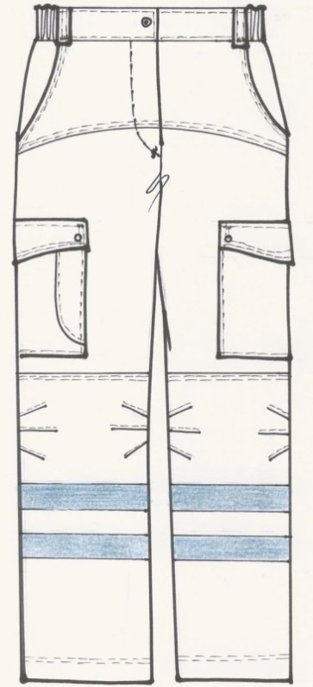 | 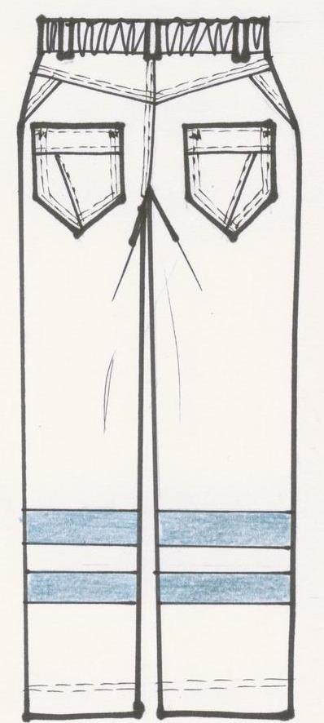 | 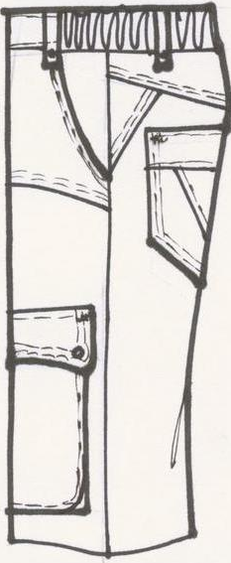
  - Reikalavimai audiniui. Atitinkantis OEKO-TEX 100 standarto arba analogiško standarto reikalavimus (II klasės reikalavimai). Medžiagos sudėtyje turi būti ne mažiau kaip 50 procentų medvilnės. Lygaus (nereljefinio) paviršiaus. Audinio svoris 230-250 g/m². Atsparus trūkimui. Nesiveliantis. Neglamžus. Matmenų pokytis išskalbus ir išdžiovinus neturi viršyti 3 proc. Skalbimo temperatūra ne mažesnė kaip 40º C. Audinys turi nekeisti savo savybių ne mažiau kaip 130 skalbimų ciklų.
  - Reikalavimai spalvai. Spalva tamsiai mėlyna (Nr. 18-4148 arba 19-4050 pagal PANTONE Textile spalvų katalogą arba panaši). Gali būti raudonai oranžinės spalvos (striukės pagrindinės spalvos) įsiuvos, kurių bendras plotas neviršytų 15 proc. bendro gaminio ploto. Dažai atsparūs prakaitui, vandeniui, trinčiai (atsparumas prakaitui ne mažesnis kaip 3 balai pagal LST EN ISO 105-E04:2013 arba analogišką standartą; atsparumas vandeniui ne mažesnis kaip 3 balai pagal LST EN ISO 105-C06:2010 arba analogišką standartą; atsparumas sausai trinčiai ne mažesnis kaip 4 balai pagal LST EN ISO 105-X12:2016 arba analogišką standartą).
  - Reikalavimai siūlėms. Siuvimo siūlai turi būti armuoti poliesteriniai arba ne blogesnės kokybės, jų storis ir dygsnių tankumas turi užtikrinti siūlės stiprumą.
  - Reikalavimai atšvaitams. 50-55 mm pločio atšvaitų juostos, kurių medžiaga ir savybės atitinka LST EN ISO 20471:2013/A1:2017 arba analogiško standarto reikalavimus (II klasės reikalavimai). Spalva pilka. Atšvaitai turi apjuosti kiekvieną kelnių klešnę (ne mažiau kaip po 2 atšvaitus).
  - Reikalavimai kišenėms. Ne mažiau 6 kišenių (iš jų ne mažiau 2 kišenių iš nugaros pusės su fiksuojamais antkišeniais, 2 įleistinių kišenių priekyje, 2 kišenių virš kelių su fiksuojamais antkišeniais). Kišenės turi būti lengvai prieinamos.
  - Reikalavimai papildomiems elementams. Kelnės turi būti per juosmenį sutrauktos guma, padarytos ąselės diržui įverti. Kelių srityje kelnės turi būti sustiprintos ir išprofiliuotos. Užsegamos užtrauktuku, uždengtu kloste ir saga. Metalinės detalės (sagos, spaudės ir pan.) turi būti be nikelio. Kelnės neturi varžyti judesių laisvės.
  - Reikalavimai garantijai. Dviejų metų garantija gaminiui ir atskiriems jo elementams (spaudėms, užtrauktukams, atšvaitams ir kt.)

- Prekės pavadinimas. Liemenė.
Liemenės pvz. (Priekis) | Liemenės pvz. (Nugara)
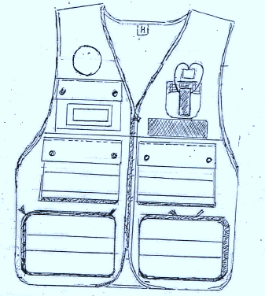 | 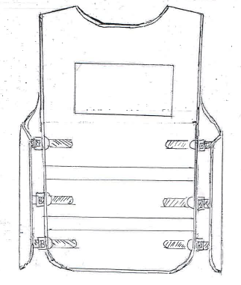
  - Reikalavimai audiniui. Liemenės pagrindas- raudonai oranžinis tinklelis turi būti sudaryta iš ne mažiau kaip 100 % poliesterio. Liemenės audinys (įsiuvų ir kišenių) turi būti sudaryta iš 30-60 procentų medvilnės ir 40-70 procentų poliesterio, svoris – 230-250 g/m2, atsparus trūkimui, pralaidus orui, pralaidus garams, nesiveliantis, neglamžus. Matmenų pokytis išskalbus ir išdžiovinus neturi viršyti 3 proc. Skalbimo temperatūra ne mažesnė kaip 40º C. Audinys turi nekeisti savo savybių ne mažiau kaip 130 skalbimų ciklų.
  - Reikalavimai spalvai. Spalva raudonai oranžinė (Nr. 17-1562 arba 17-1563 pagal PANTONE Textile spalvų katalogą arba panaši), signalinės spalvos, atitinkanti LST EN ISO 20471:2013/A1:2017 arba analogiško standarto reikalavimus. Gali būti tamsiai mėlynos spalvos (kelnių pagrindinės spalvos) įsiuvos, kurių bendras plotas neviršytų 50 proc. bendro gaminio ploto.
  - Reikalavimai siūlėms. Siuvimo siūlai turi būti armuoti poliesteriniai arba ne blogesnės kokybės, jų storis ir dygsnių tankumas turi užtikrinti siūlės stiprumą.
  - Reikalavimai atšvaitams. 50-55 mm šviesą atspindinčios juostos turi būti sertifikuotos pagal ES standartą LST EN ISO 20471:2013/A1:2017 ir turi pasižymėti geromis atspindžio savybėmis. Ne mažiau dviejų atšvaitų juostų gaminio priekyje ir nugaroje.
  - Reikalavimai kišenėms. Ne mažiau kaip 6 kišenės, užsegamos užtrauktukais arba su fiksuojamais antkišeniais.
  - Reikalavimai ženklinimui. Kairėje pusėje, krūtinės aukštyje 8x3 cm dydžio ženklinimo juostelė su siuvinėtomis darbuotojo pareigomis. Ženklinimo juostelė pritvirtinama kibia Velcro ar kita panašia kontaktine juosta. Dešinėje pusėje, krūtinės viršutinės dalies aukštyje prisiūta apvali 7,5 cm skersmens GMPT emblema (pridedama). Iš nugaros pusės pečių srityje prisiūtą išsiuvinėtą šviesą atspindinčiais sidabriniais siūlais ant tamsiai mėlyno (spalvos, nurodytos kelnių techninės specifikacijos 3.2 p.) pagrindo stačiakampę 30 x 15 cm GMPT emblemą (pridedama).
  - Reikalavimai papildomiems elementams. Liemenės šonuose turi būti galima reguliuoti apimtį. Liemenė priekyje užsegama užtrauktuku. Metalinės detalės (sagos, spaudės ir pan.) turi būti be nikelio.
  - Reikalavimai garantijai. Dviejų metų garantija gaminiui ir atskiriems jo elementams (spaudėms, užtrauktukams, atšvaitams ir kt.)

- Prekės pavadinimas. Marškinėliai trumpomis rankovėmis.
Marškinėlių trumpomis rankovėmis pvz. (Priekis) | Marškinėlių trumpomis rankovėmis pvz. (Nugara)
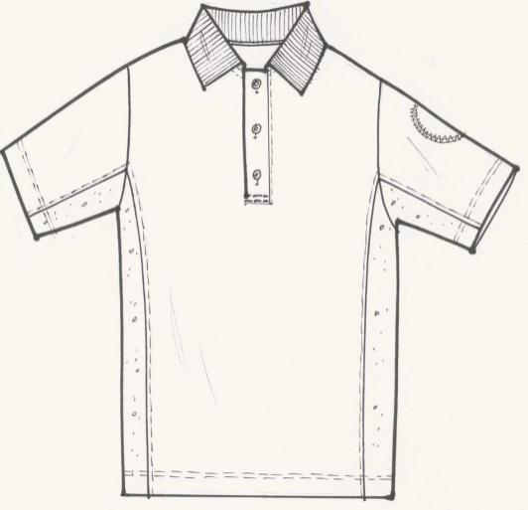 | 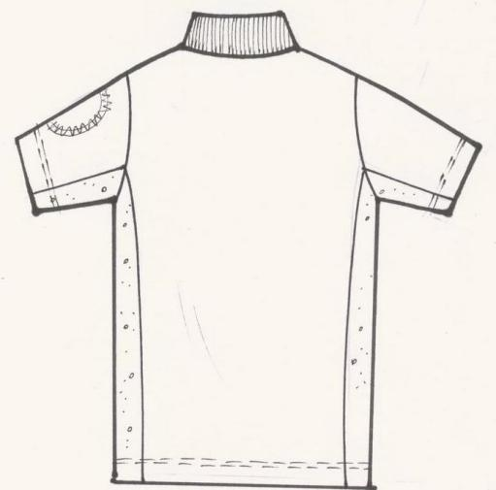

  - Reikalavimai audiniui. Audinio sudėtyje turi būti ne mažiau 80 procentų medvilnės. Marškinėliuose turi būti panaudota medžiaga, atitinkanti OEKO-TEX 100 standarto arba analogiško standarto reikalavimus (II klasės reikalavimai). Trikotažinis pynimas. Audinio svoris 160-180 g/m². Audinys turi labai gerai praleisti orą ir garus. Nesiveliantis. Matmenų pokytis išskalbus ir išdžiovinus neturi viršyti 5 proc. Skalbimo temperatūra ne mažesnė kaip 40º C. Audinys turi nekeisti savo savybių ne mažiau kaip 130 skalbimų ciklų.
  - Reikalavimai spalvai. Spalva tamsiai mėlyna (Nr. 18-4148 arba 19-4050 pagal PANTONE Textile spalvų katalogą arba panaši). Dažai atsparūs prakaitui, vandeniui, trinčiai (atsparumas prakaitui ne mažesnis kaip 3 balai pagal LST EN ISO 105-E04:2013 arba analogišką standartą; atsparumas vandeniui ne mažesnis kaip 3 balai pagal LST EN ISO 105-C06:2010 arba analogišką standartą; atsparumas sausai trinčiai ne mažesnis kaip 4 balai pagal LST EN ISO 105-X12:2016 arba analogišką standartą).
  - Reikalavimai siūlėms. Siuvimo siūlų storis ir dygsnių tankumas turi užtikrinti siūlės stiprumą.
  - Reikalavimai papildomiems elementams. Marškinėliai privalo turėti: trumpas rankoves; užsegimą - 2-3 sagas ar metalines spaudes; atlenkiamą apykaklę; ant kairės rankovės prisiūtą apvalią 7,5 cm skersmens GMPT emblemą (pridedama), išsiuvinėtą šviesą atspindinčiais sidabriniais siūlais.
  - Reikalavimai garantijai. Vienerių metų garantija gaminiui ir atskiriems jo elementams (spaudėms, rankogaliams ir kt.), įskaitant spalvos išblukimą 2 tonais.

Priedas Nr. 1 prie techninės specifikacijos

Apvali GMPT emblemą
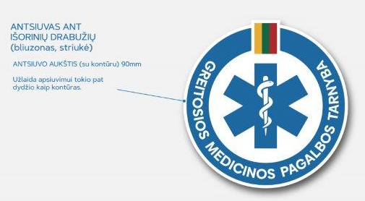

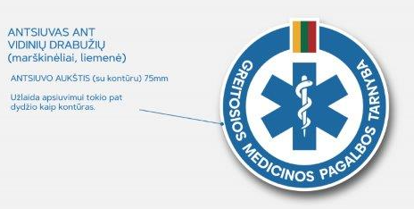
Stačiakampė GMPT emblema
Iš nugaros pusės pečių srityje prisiūtą išsiuvinėtą šviesą atspindinčiais sidabriniais siūlais ant tamsiai mėlyno (spalvos, nurodytos kelnių techninės specifikacijos 3.2 p.) pagrindo stačiakampė 30 x15 cm GMPT emblemą
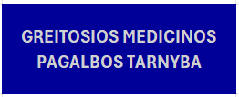

Priedas Nr. 2 prie techninės specifikacijos

Ūgių išdėstymas pagal dydžius
XS: 1. 160-170 cm; 2. 171-176 cm;
S: 1. 160-170 cm; 2. 171-176 cm;
M: 1. 164-172 cm; 2. 173-180 cm;
L: 1. 170-176 cm; 2. 177-185 cm;
XL: 1. 170-180 cm; 2. 181-190 cm;
2XL: 1. 170-180 cm; 2. 181-190 cm;
3XL: 1. 170-180 cm; 2. 181-190 cm;
4XL: 1. 170-180 cm; 2. 181-190 cm;
5XL: 1. 180-190 cm; 2. 191-200 cm.

